8.06.2020 r.-(poniedziałek)
DZIEŃ DOBRY!
Propozycje zabaw i zadań na dziś
Zadanie 1.
Ćwiczenia ruchowe z rodzicami.

Zabawa „Witamy się różnymi częściami ciała”
Spaceruj po pokoju lub wykonuj ruchy do dowolnej muzyki, na sygnał lub przerwę przywitaj się z rodzicem różnymi częściami np. uszami, kolanami, stopami, plecami, brzuchami, czołami, nosami, policzkami, pupami.
„Rób to co ja” – stań naprzeciwko rodzica i naprzemiennie naśladujcie swoje ruchy i gesty.
„Masażyk” – rodzic siada za dzieckiem w siadzie skrzyżnym i powtarza rymowankę oraz wykonuje ruchy na plecach, po kilku powtórzeniach następuje zamiana ról.
„Pajączek”
Mały pajączek na fontannę wszedł, przyszedł duży deszczyk i pajączek spadł. (kroczymy palcami od dołu pleców ku górze naśladujemy paluszkami spadający deszcz oraz spadanie pająka)
Wyszło słoneczko wysuszyło deszcz (rysujemy koło i „osuszamy całe plecy”)
Mały pajączek na fontannę wszedł (ponownie kroczymy palcami od dołu pleców ku górze.)

Zadanie 2.
Wykonaj kolorowy witraż na okno.
Zadanie 3.
Wykonaj karty pracy

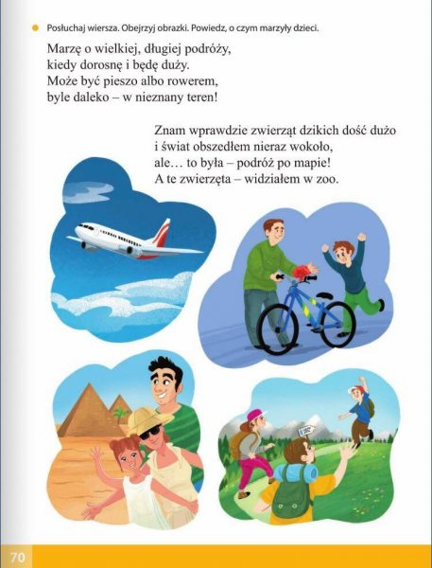
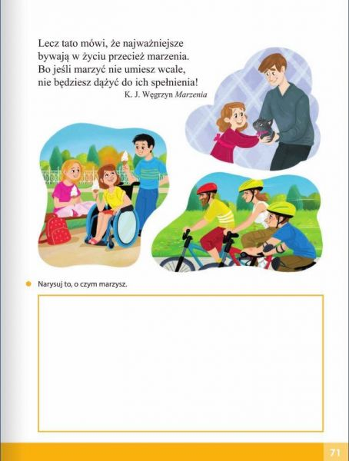
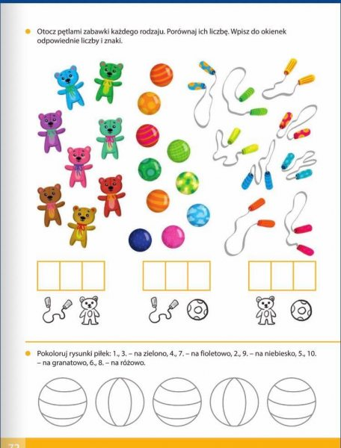
Zadanie 4.
Wykonaj polecenia
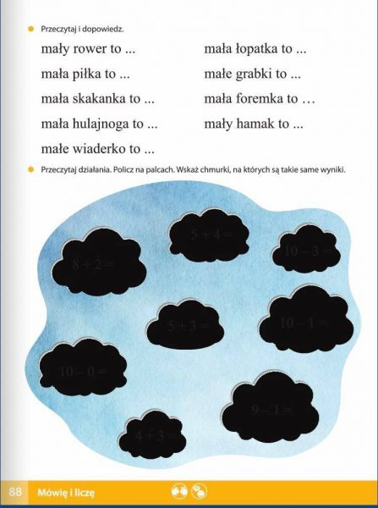

Zadanie 5.

Słuchanie wiersza

J. Koczanowskiej

Nie wolno!
Nawet małe dziecko dobrze o tym wie, kto to jest znajomy, a kto obcym jest.
Ze znajomym można bawić się, rozmawiać, ale gdy ktoś obcy, to trzeba uważać!
Nie wolno zaufać, nawet gdy ktoś mówi, że zna mamę, tatę i bardzo nas lubi.
Nie wolno przyjmować słodyczy, podarków lub iść z nieznajomym na spacer do parku.

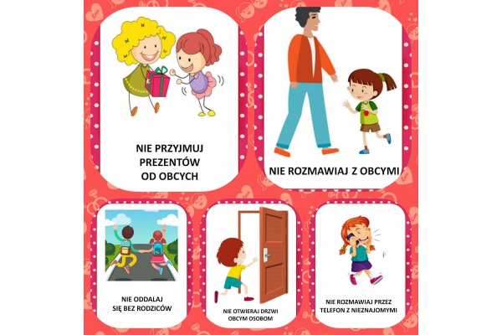
Zadanie 6.
Rozmowa na temat wiersza:
– czy powinniśmy rozmawiać z nieznajomymi?, – czy odchodzimy z nieznajomym z podwórka, jeżeli kusi nas, obiecując zabawkę albo pobawienie się z pieskiem?, – co robimy, gdy spotkamy taką osobę?, – dlaczego nie powinniśmy odchodzić z nieznajomymi, nie rozmawiać z nimi?

Zadanie 7.

Kto to jest obcy? – Rodzic zaprasza dzieci, aby podeszły do okna i prosi, aby przyjrzały się osobom przechodzącym obok domu. Następnie dzieci na podstawie obserwacji, własnych doświadczeń próbują odpowiedzieć na pytania: „Jak wygląda obcy?” „Czy wszyscy ludzie są obcy?” „Co to znaczy, że ktoś jest zły?”
– Proszę tak pokierować rozmową, aby uświadomić dzieciom, że nie każda mijana przez nas osoba na ulicy jest zła i chce nas skrzywdzić. Jednak zdarza się, że ktoś kto wygląda schludnie, ładnie i swym wyglądem wzbudza nasze zaufanie, wcale nie jest dobrą osobą. I choć uśmiecha się do nas i częstuje nas cukierkami, tak naprawdę, chce nas bardzo przestraszyć. Proszę wyjaśnić dzieciom, że niektórzy dorośli krzywdzą dzieci. Dlatego nie wolno rozmawiać z nieznajomymi, brać od nich zabawek, słodyczy i absolutnie nie wolno odchodzić z nimi. Gdy ktoś zaczepia dziecko, należy powiedzieć o tym rodzicom lub pani.

Miłego dnia!

